|  |
| --- |
| **ONDES STATIONNAIRES MECANIQUES** |

# Ι. Etude théorique

Une **onde stationnaire** est le nom que porte l’**addition** de deux **ondes** de **fréquence identique** se propageant dans un milieu dans des **sens différents**.

## Ι.1. Résultats observés

(Simulation ondes physique)

Lorsque cette onde incidente rencontre un obstacle fixe (point O) il se crée une onde progressive sinusoïdale réfléchie de même fréquence f, de même célérité C et de même longueur d’onde λ que l’onde incidente.

A chaque instant t, l’onde résultante correspond à la superposition des ondes incidentes et réfléchies.

On remarque que l’onde résultante semble « se gonfler » et se « dégonfler » sur place et que certains points semblent restés immobiles.

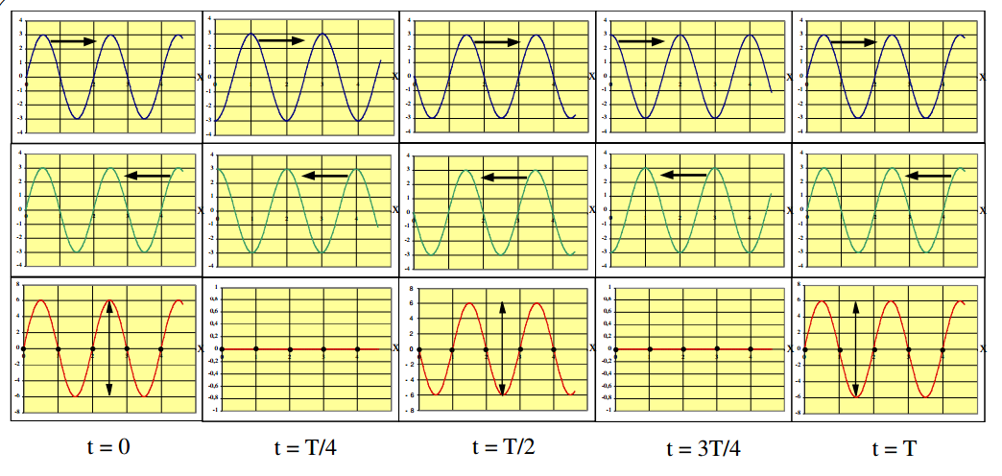

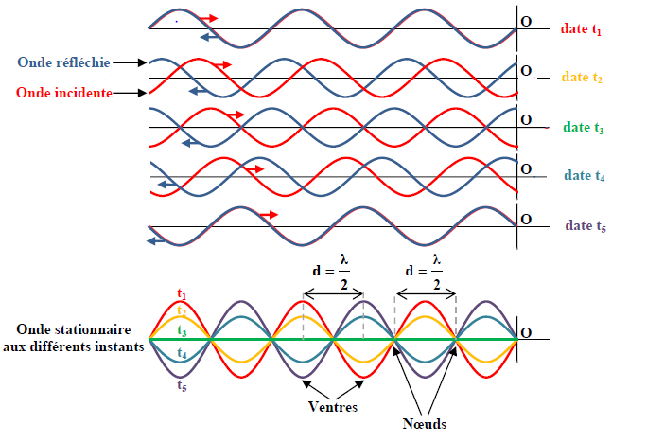

## Ι.2. Expression de la vibration résultante

• On recherche le résultat de la superposition de deux ondes sinusoïdales, planes, progressives de même pulsation ω et de même amplitude A, se propageant en sens inverse dans le même milieu à la même célérité.

Ces ondes vont alors interférer.

Soit O un point origine :

u1(0,t) = A cos(ωt+ ϕ1)

u2(0,t) = A cos(ωt+ ϕ2)

Soit Ox la direction de commune de propagation des deux ondes. L’onde 1 se propage selon les x croissants, l’onde 2 selon les x décroissants.

En un point M quelconque du champ d’interférences, chacune des ondes tend à provoquer une perturbation sinusoïdale :

u1(M,t) = A cos(ω(t- ) + ϕ1) = A cos(t - x+ ϕ1) = A cos(ωt - x+ ϕ1)

u2(M,t) = A cos(ω(t+ ) + ϕ2) = A cos(t + x+ ϕ2) = A cos(ωt + x+ ϕ2)

Si l’amplitude de A reste faible on applique le principe de superposition, la perturbation résultante est la somme des perturbations :

u (M,t) = u1(M,t) + u2(M,t)

u (M,t) = A cos(ωt - x+ ϕ1) + A cos(ωt + x+ ϕ2)

Avec la relation trigonométrique : cos(p) + cos(q)= 2cos( $\frac{\text{p+q}}{\text{2}}$)cos( $\frac{\text{p-q}}{\text{2}}$) on obtient :

**u (M,t) = 2A cos ($\frac{\text{2π}}{}$ x + $\frac{2 - 1}{2}$)cos(ωt + $\frac{ 1 + 2}{2}$)**

Soit **u (M,t) = A(x). cos(ωt + ϕ)**

On remarque que la phase (ωt +ϕ) n’est plus comme dans le cas d’une onde progressive (ωt- kx +ϕ) fonction de la position du point M. La phase en x à la date t ne progresse pas en x+δx à la date t + δt.

L’onde résultant n’est pas progressive : elle est **stationnaire.**

• On peut retrouver ce résultat par le diagramme de fresnel.

x

P1

O

P2

-x

P

On retrouve que **u (M,t) = 2A cos ($\frac{\text{2π}}{}$ x)cos(ωt)**

## Ι.3. Etude de l’amplitude

Contrairement à l’onde progressive, l’amplitude A(x)de l’onde stationnaire est fonction de la position x.

Pour simplifier l’étude dans un premier temps prenons ϕ2-ϕ1 = 0

• Au point O x = 0 on a A(0) = 2A cos ($\frac{\text{2π}}{}$ 0) = 2A.

L’amplitude de la perturbation sinusoïdale résultant de la superposition de deux ondes sinusoïdales en phase est maximale en O, on parle alors de **ventre** de la perturbation.

Position des autres ventres par rapport au point O

Les ventres occupent des positions fixes telle que A(x) = 2A cos ($\frac{\text{2π}}{}$ x) = ±2A

Soit pour cos ($\frac{\text{2π}}{}$ x) = ± 1

On a alors $\frac{\text{2π}}{}$ x = nπ ⇒ x = n $\frac{}{\text{2}}$

**Ainsi les ventres de perturbation (amplitude maximale) sont situés dans des plans parallèles équidistants ; la distance entre deux plans ventraux consécutifs est une demi-longueur d’onde : $\frac{}{\text{2}}$.**

• Recherche des points où l’amplitude est nulle on parle alors de **nœud** de la perturbation :

On a A(x) = 2A cos ($\frac{\text{2}\text{π}}{}$ x) = 0

Soit pour cos ($\frac{\text{2π}}{}$ x) = 0

On a alors $\frac{\text{2π}}{}$ x =(2n+1) $\frac{}{\text{2}}$ ⇒ x = (2n+1) $\frac{}{\text{4}}$

**Ainsi les nœuds de perturbation (amplitude minimale) sont situés dans des plans parallèles équidistants ; la distance entre deux plans nodaux consécutifs est une demi-longueur d’onde : $\frac{}{\text{2}}$.**

• Les plans nodaux et les plans ventraux sont régulièrement intercalés, un plan ventral est distant de $\frac{}{\text{4}}$ des plans nodaux les plus proches

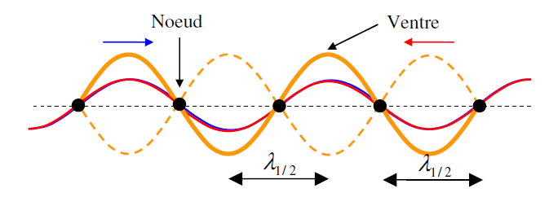

## Ι.4. Etude de la phase

Soit un point Mi situé entre deux plans nodauxconsécutifs P1 et P2 encadrant pour fixer les idées le point O

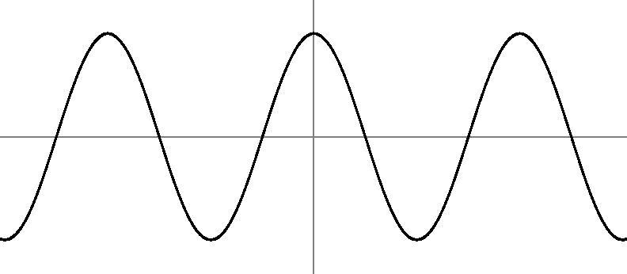

P1

O

P2

P3

Mi

Ni

Ainsi d’après les résultats précédents - $\frac{}{\text{4}}$ < x < $\frac{}{\text{4}}$ ⇒ - $\frac{}{\text{2}}$ < $\frac{\text{2π}}{}$ x < $\frac{}{\text{2}}$

On en déduit A(x) = 2A cos ($\frac{\text{2π}}{}$ x) >0

Donc en Mi la perturbation peut s’écrire u(x,t) = ⏐ A(x)⏐cos(ωt)

La phase ϕM= ωt est le même pour tous les points Mi entre les plans P1 et P2, tous ces points vibrent en phase.

Soit un point Ni situé entre deux plans nodauxconsécutifs P2 et P3 (voir schéma)

Ainsi $\frac{}{\text{4}}$ < x < $\frac{\text{3}}{\text{4}}$ ⇒ $\frac{}{\text{2}}$ < $\frac{\text{2π}}{}$ x < $\frac{\text{3}}{\text{2}}$

On en déduit A(x) = 2A cos ($\frac{\text{2π}}{}$ x) <0

Donc en Ni la perturbation peut s’écrire u(x,t) = -⏐ A(x)⏐cos(ωt) = ⏐ A(x)⏐cos(ωt + π)

La phase ϕN= ωt+π est le même pour tous les points Ni entre les plans P2 et P3, tous ces points vibrent en phase.

On remarque ϕN -ϕM = π

A un instant t lorsqu’on franchit un plan nodal la phase varie brutalement de π.

# ΙΙ Corde de Melde

## ΙΙ.1. Cas d’une onde progressive sinusoïdale entre deux extrémités fixes

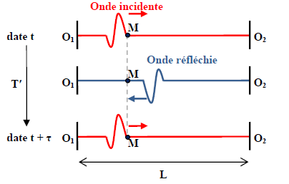• Soit une onde transversale de célérité Cqui se propage le long d’une corde de longueur Lentre deux points fixes O1 et O2. Cette onde se réfléchit d’abord en O2 puis en O1 puis de nouveau en O2 etc… en gardant la même célérité Csi on néglige le phénomène d’amortissement.

A chaque phénomène de réflexion l’onde s’inverse et lorsqu’elle repasse en O1 elle a la même forme que l’onde initiale.

A la date t, l’onde incidente arrive au point M en se propageant de O1 vers O2.

Après deux réflexions (en O2 puis en O1) l’onde arrive de nouveau au point M avec un retard τen se propageant dans le même sens que l’onde incidente.

Le point M se trouve alors dans le même état vibratoire qu’à la date t. Ce phénomène se reproduira à l’identique et à intervalle de temps régulier τ, c’est donc un ***phénomène périodique de période τ* = T′**.

En une période **T′**, l’onde progressive de célérité Caura parcouru un aller et un retour soit une distance 2L.

Lorsqu’une onde progressive de célérité C se propage entre deux points fixes, la longueur L entre les deux points fixes impose un caractère périodique aux allers et retours de l’onde et la période T′ est :

T’ = 2L/C

• Lorsqu’une onde progressive sinusoïdale de célérité C, de fréquence f(ou de période T) et de longueur d’onde λse réfléchit entre deux points fixes O1 et O2, la corde présente un aspect brouillée.

Pour certaines valeurs de fréquences fou de période Tde l’onde sinusoïdale, on observe des fuseaux de grande amplitude : c’est une onde stationnaire résonante.

Les deux points fixes O1 et O2 constituent alors deux nœuds de vibrationde l’onde stationnaire.

Un point M se trouvera dans le même état vibratoire uniquement si les deux périodes (T et T’) sont multiples l’une de l’autre :

Soit n.T = 2L/C avec n un entier

Or pour une onde sinusoïdale on a λ = C.T

En remplaçant n.T = n.λ/C = 2L/C

Soit L = n $\frac{}{\text{2}}$

## ΙΙ.2. Onde stationnaire et résonance

L’onde stationnaire observée peut s’écrire sous la forme :

y(x,t) = A.cos($\frac{\text{2π}}{}$ x + α).cos(ωt + ϕ)

où A, α et ϕ sont des constantes déterminées par les conditions imposées aux extrémités de la corde.

On repère la corde au repos par l’axe Ox avec O le point de la corde relié au vibreur. L’autre extrémité C de celle-ci est reliée à une poulie à l’abscisse x = L.

Ainsi y(x,t) représente l’élongation du point M d’abscisse x.

• La source S à l’abscisse x = 0 est animée d’un mouvement transversal induit par le vibreur :

y(0,t) = Ymcos(ωt)

Or le point lié à la corde doit avoir le même mouvement :

y(0,t) = A.cos(α)cos(ωt + ϕ) = Ymcos(ωt)

Une solution acceptable est Acos(α)=Ym et ϕ = 0.

• Le point C (x=L) est au repos, nœud de déplacement quel que soit l’instant

y(L,t) = A.cos($\frac{\text{2π}}{}$ L + α).cos(ωt )=0

On en déduit A.cos($\frac{\text{2π}}{}$ L + α) =0

Soit $\frac{\text{2π}}{}$ L + α = (2n+1) $\frac{}{\text{2}}$

En reportant dans le résultat précèdent on obtient

⏐A⏐ = $\frac{{\text{Y}}_{\text{m}}}{\left|\text{cosα}\right|}$ = $\frac{{\text{Y}}_{\text{m}}}{\left|\text{cos}\text{⁡}\text{(}\left(\text{2n+1}\right)\frac{\text{π}}{\text{2}}\text{- }\frac{\text{2π}}{}\text{L)}\right|}$ = $\frac{{\text{Y}}_{\text{m}}}{\left|\text{sin}\text{⁡}\text{(}\frac{\text{2π}}{}\text{L)}\right|}$

L’amplitude tend vers une valeur minimum égale à A lorsque L = (2p +1)λ / 4 . Elle tend théoriquement vers l’infini lorsque L = pλ / 2 , c’est à dire lorsque l’on est sur un mode propre de la corde fixée à ses deux extrémités. Le phénomène d’ondes stationnaires est alors nettement visible, la corde se séparant en p fuseaux de longueur λ/2 ; on dit qu’il y a résonance.

## ΙΙ.3. Les différents modes

**Ainsi la longueur L de la corde impose des valeurs quantifiées de longueurs d’onde λn et la condition d’existence des ondes stationnaires résonantes est :**

**λn = ou L =** n $\frac{{}_{n}}{2}$

La longueur d’onde du mode fondamental a pour expression λ1 = 2L

Comme λ = C.T = C/f on a alors λn = C/fn ce qui implique que l’existence d’ondes stationnaires résonantes n’est possible que pour certaines fréquences fn, qui sont les fréquences propres de vibration.

On a donc **fn = = nf1**

avec f1 fréquence propre du mode fondamental, C la célérité des ondes sur la corde, L la longueur de la corde et n le rang de l’harmonique.

Les extrémités fixes des ondes stationnaires sont des nœuds de vibration et il apparait n fuseaux de longueur égale à λn/2

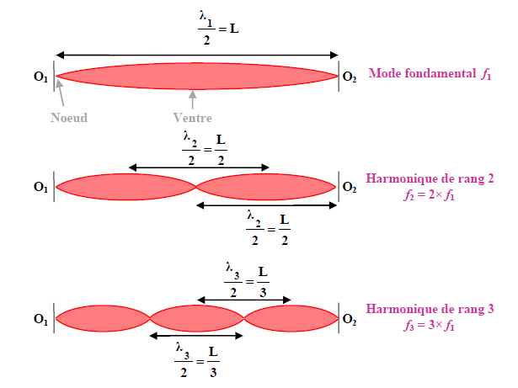

## ΙΙ.4. Corde vibrante

• Lorsqu’une corde est soumise à une force de tension F, la célérité de l’onde résultante est donnée par

c = $\sqrt{\frac{\text{F}}{\text{μ}}}$

avec μ la masse linéique de la corde (masse d’une unité de longueur)

Ainsi la longueur d’onde s’exprime en fonction de la tension :

λ = $\frac{\text{c}}{\text{N}}\text{= }\frac{\text{1}}{\text{N}}\sqrt{\frac{\text{F}}{\text{μ}}}$

En notant N la fréquence pour ne pas faire de confusion avec la force de tension

En reportant dans la relation qui donne la longueur de la corde :

L = $\frac{\text{n}}{\text{2}\text{N}}\sqrt{\frac{\text{F}}{\text{μ}}}$

Une corde tendue entre deux points fixes peut osciller librement selon ses fréquences propres quantifiées Nn lorsqu’elle est déséquilibrée :

Nn =

Dans la pratique ces oscillations libres sont complexes et correspondent à priori à la superposition des différentes modes de vibration possibles. (vidéo)

La valeur n = 1 correspond au son le plus grave que la corde puisse émette, c’est le son fondamental, la corde vibre alors en un seul fuseau.

Aux valeurs n = 2, 3 ... correspondent des sons plus aigus appelés harmoniques

La formule des cordes vibrantes montre que

* La fréquence du son fondamental augmente avec la tension de la corde (propriété utilisée pour accorder les instruments ;
* Plus la masse linéique est grande, plus la fréquence du son émis est faible, donc le son est plus grave, pour une tension et une longueur données ;
* Plus la corde est courte, plus la fréquence est élevée, donc plus le son est aigu, pour une tension et une masse linéique données

Remarque : tout système élastique limité dans l’espace peut être considéré comme oscillateur mécanique présentant un nombre (presque) infini de fréquences propres.

## ΙΙ.5. Autre exemple d’ondes stationnaires

• Tuyau sonore fermé par une paroi rigide

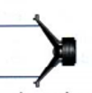

Hautparleur émettant un son de forme sinusoïdale

Ventre de pression

Longueur du tuyau L

Il y a interférence entre l’onde incidente et l’onde réfléchie sur la paroi ⇒ onde sonore stationnaire. Remarque : la paroi impose un ventre de pression acoustique (niveau sonore maximum).

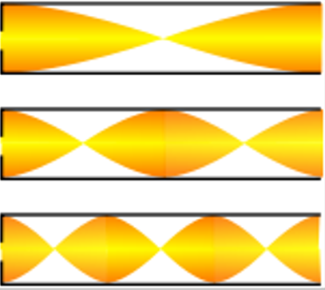

• Tuyau sonore ayant une extrémité ouverte



Hautparleur émettant un son de forme sinusoïdale

nœud de pression

Longueur du tuyau L

Il y a interférence entre l’onde incidente et « l’onde réfléchie » ⇒ onde sonore stationnaire.

Remarque : L’extrémité ouverte impose un nœud de pression acoustique (niveau sonore minimum)

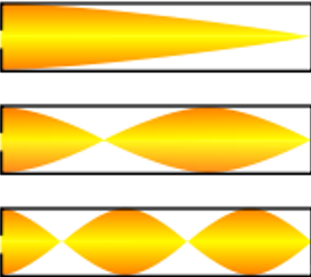

• Equation de l’onde

L’onde stationnaire s’écrit mathématiquement sous la forme s(x,t) = Acos(ωt + ϕ)cos(kx + α).

Il suffit d’appliquer les conditions aux limites pour trouver A, ϕ et α ainsi que les conditions de résonance.

|  |
| --- |
| **ONDES STATIONNAIRES MECANIQUES** |

Ι. Etude théorique 1

Ι.1. Résultats observés 1

Ι.2. Expression de la vibration résultante 2

Ι.3. Etude de l’amplitude 2

Ι.4. Etude de la phase 4

ΙΙ Corde de Melde 5

ΙΙ.1. Cas d’une onde progressive sinusoïdale entre deux extrémités fixes 5

ΙΙ.2. Onde stationnaire et résonance 5

ΙΙ.3. Les différents modes 6

ΙΙ.4. Corde vibrante 7

ΙΙ.5. Autre exemple d’ondes stationnaires 8